INSTITUCIÓN EDUCATIVA PANEBIANCO AMERICANO
SEDE ATANASIO GIRARDOT

Docente: Anny Leiby Solarte Samboní
Área: Ciencias Naturales
Grado: 5º de básica primaria

ENTORNO VIVO

¿CÓMO REALIZAN LAS CÉLULAS SUS FUNCIONES?

INTRODUCCIÓN

¿Qué tenemos en común todos los seres vivos?
Todos los seres vivos tenemos una unidad fundamental y funcional denominada célula, la célula al igual que nuestro organismo tiene unas funciones fundamentales necesarias para sobrevivir. A continuación observa la imagen y da respuesta a las preguntas.

- ¿Qué crees que tienen en común todos los organismos que se presentan en las imágenes?

- ¿Cuál crees que es la unidad funcional de estos organismos?

- ¿Cuáles son las partes de la célula?

- ¿Qué funciones tiene la célula?

Objetivos

SECCION 1

ACTIVIDAD 1

Armemos la célula

Las células contienen organelos que son los que permiten el funcionamiento de la misma, en el cuadro se muestran las funciones de cada uno de los organelos:

Ahora te invito a dibujar los organelos dentro de las células.

ACTIVIDAD 2

¿Cómo funciono yo? ¿Cómo funciona la célula?

La función de producción energética es fundamental para las células y para los organismos. En las células animal y vegetal son dos los organelos que tienen esta función: la mitocondria y el cloroplasto. Ahora te invitamos a realizar la siguiente actividad, que te permitirá reconocer las diferencias entre estos dos organelos.

Juego de Roles:

En una empresa, se requiere contratar un organelo que sirva para producir la energía en la célula y que permita el buen funcionamiento de la misma. Para ello se debe realizar la entrevista de dos organelos: la mitocondria y el cloroplasto. Con la colaboración de tres familiares asignan los siguientes personajes para el juego de roles:

- El entrevistador

- La mitocondria

- El cloroplasto

El papel del entrevistador será realizar las preguntas para identificar cuáles son las funciones de cada uno, y la mitocondria y el cloroplasto darán respuesta. Al final el entrevistador debe presentar un informe al núcleo argumentando quien debe ser contratado y por qué.

Para esto deberás consultar nueva información relacionada con las funciones de la mitocondria y el cloroplasto y quienes son los organelos encargados de la generación de energía en las células.
Entrevistador:

________________________________________________________________________________________________________________________________________________________________________________________________________________________________________________________________________________________________________________________________________________________________________________________________________________

Mitocondria:
________________________________________________________________________________________________________________________________________________________________________________________________________________________________________________________________________________________________________________________________________________________________________________________________________________

Cloroplasto:
________________________________________________________________________________________________________________________________________________________________________________________________________________________________________________________________________________________________________________________________________________________________________________________________________________

Entrevistador:
________________________________________________________________________________________________________________________________________________________________________________________________________________________________________________________________________________________________________________________________

Mitocondria:
________________________________________________________________________________________________________________________________________________________________________________________________________________________________________________________________________________________________________________________________________________________________________
________________________________________

Cloroplasto:
________________________________________________________________________________________________________________________________________________________________________________________________________________________________________________________________________________________________________________________________________________________________________________________________________________

Informe para el núcleo de quien debe ser contratado.
________________________________________________________________________________________________________________________________________________________________________________________________________________________________________________________________________________________________________________________________________________________________________________________________________________________________________________________________________________________________________________________________________________________________________________________________________________________________________________________________________________________________________________________________________________________________________________________________________________________________________________________________________________________________________________

ACTIVIDAD 3

Dialoguemos sobre nuestras características: Célula procariota y eucariota.

A continuación, observa la conversación entre las células y conoce sus características.
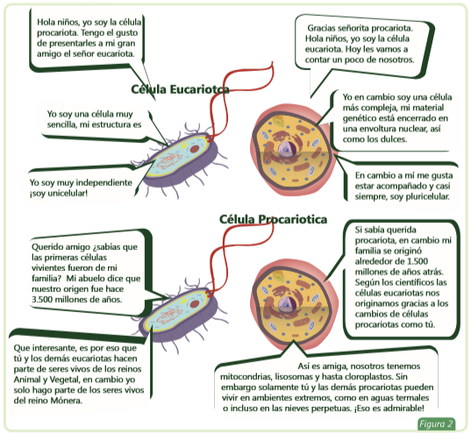
Teniendo en cuenta la descripción de la célula animal y vegetal presentada anteriormente dibuja la Célula Eucariota.

Ahora dibuja la célula Procariota
.

SECCION 2

LEE Y COMPRENDE
¿Conoces los tipos de célula?

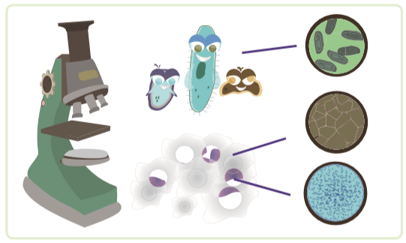

Todos los seres vivos estamos formados por diminutas células que solamente son visibles a través del microscopio. Las células se pueden clasificar según su estructura en dos grandes grupos: procariotas y eucariotas (López, S.f.).

Las células procariotas son células muy primitivas, no tienen un núcleo celular delimitado por una membrana, tienen una estructura simple y siempre son unicelulares, los organismos procariotas tienen las células más simples que se conocen. Algunos de los organismos que tienen células procariotas son las algas azul-verdosas y las bacterias.

Las células eucariotas tienen un citoplasma, una membrana celular y un núcleo celular, y tienen en su interior organelos tales como las mitocondrias, vacuolas, ribosomas, aparato de Golgi y retículo endoplasmático.

Las células eucariotas se clasifican en células vegetales y células animales que son las encargadas de desarrollar en los organismos muchas funciones tales como la respiración, la reproducción y la digestión.
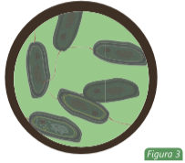

Este organismo es unicelular, es una bacteria que se conoce como Lactobacillus, y se usa en la industria para producir yogur.
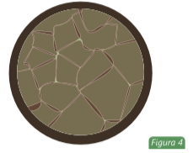

Estas son células vegetales de una parte de la hoja de la planta Tradescantia, las células vegetales son más grandes que las células animales y se caracterizan por tener una pared celular, vacuolas muy grandes y cloroplastos; que son los organelos encargados de la fotosíntesis.

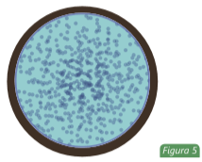

ACTIVIDAD

- Estas son células animales de una parte del tejido de la piel de un ser humano, las células animales son más pequeñas que las células vegetales y no tienen pared celular ni cloroplastos.

Realiza un mapa conceptual en donde relaciones los conceptos que aprendiste en esta unidad:

a. Escribe las palabras claves que aprendiste en esta unidad.

b. Ahora intenta relacionarlos, cuales unirías entre ellos.

c. Elabora un esquema o mapa conceptual en donde se muestren las relaciones que has encontrado.

d. Finalmente encuentra palabras (llamados conectores) que unan los términos que has relacionado.

ENTORNO FISICO

¿QUÉ NECESITAMOS PARA CONSTRUIR UN CIRCUITO ELÉCTRICO?

INTRODUCCIÓN

Jugando en la casa
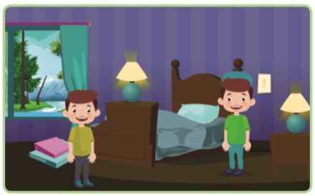

¿Por qué el interruptor permite prender o apagar el bombillo?

______________________________________________________________________________________________________________________________________________________________________________________________________________________________________________________________________________________________________________________________
Objetivo
Verificar el fenómeno de conducción de la electricidad en distintos materiales sólidos.
SECCION 3
ACTIVIDAD 1 y 2
Circuito eléctrico simple y la corriente eléctrica
El circuito eléctrico simple se encuentra constituido por un conjunto de cables y mecanismos de control que permiten el funcionamiento eficaz de un aparato eléctrico. En un circuito, los electrones en movimiento o corriente eléctrica permiten el funcionamiento de aparatos. Un circuito eléctrico simple se relaciona con los circuitos que requieren de un solo punto de control, es decir de un solo interruptor de encendido y apagado.
En la siguiente imagen se aumenta el tamaño de los electrones para poder visualizarlos, ya que un electrón no puede visualizarse a simple vista (Figura 1).

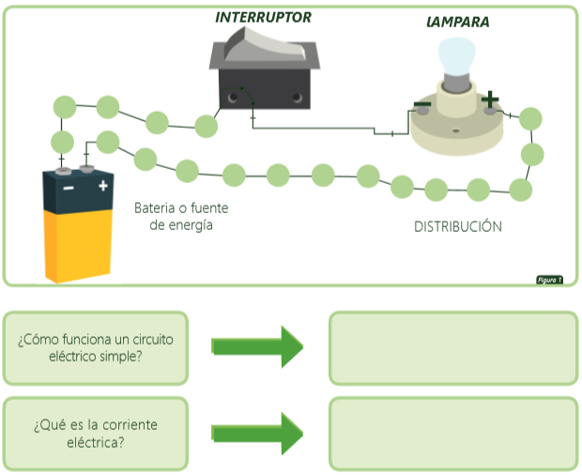
ACTIVIDAD 3
Materiales sólidos y conductividad

Los materiales sólidos son estructuras generalmente duras al tacto, que, a temperatura ambiente y a nivel atómico, son altamente agregados por lo que se mantienen unidos. Se pueden dividir los sólidos en metálicos y no metálicos. Los sólidos metálicos tienen la facilidad de desprender electrones por lo que permite una alta conductividad eléctrica y térmica, además son maleables y dúctiles. Mientras que los sólidos no metálicos generalmente no permiten la conductividad, aunque, existen algunos casos como en el carbono cuando está en forma de grafito (punta de algunos lápices) que posee un nivel alto de conductividad (Figura 2).

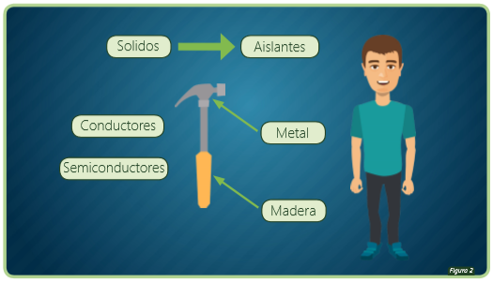

La conductividad es la capacidad que tiene un material de conducir. Particularmente los materiales pueden conducir electricidad o calor. En cuanto a la conductividad eléctrica los mejores conductores de electrones son los metales como el cobre, pero también se encuentran algunos materiales semi conductores que se encuentran hechos a base de carbono (grafito) o silicio o los aislantes que no permiten el tránsito de electrones. El agua es un excelente conductor de electricidad. En cuanto a la conductividad térmica permite la transferencia de calor, los metales son los que poseen la mayor transferencia a diferencia de los plásticos o vidrios que es muy baja.
Por tal motivo, cuando se necesitan materiales que permitan la conducción de electrones o corriente eléctrica, los metales son los más idóneos, sin embargo, el transporte continúo de electrones y el alto nivel de transferencia de calor es útil el uso de un aislante como el plástico para evitar accidentes.
De igual manera, los aparatos que poseen motores o procesadores como las computadoras poseen una estructura externa aislante.
Elabora un mapa conceptual sobre los materiales sólidos, conductividad y lo materiales utilizados para la elaboración de herramientas. Además, ten en cuenta la animación presentada para desarrollar esta actividad.

MAPA CONCEPTUAL

ACTIVIDAD 4
Exposición sobre circuitos y conductividad

Mediante una exposición; la cual grabaras con un celular, explica las siguientes actividades:

1. Explica y representa gráficamente cada una de las partes de un circuito eléctrico que encuentres en tu casa.

2. En algunas ocasiones, no hay energía eléctrica en tu casa. Enumera las razones por las que eso sucede.

3. Consulta en tu zona sobre las precauciones que deben tener los electricistas en su trabajo.

